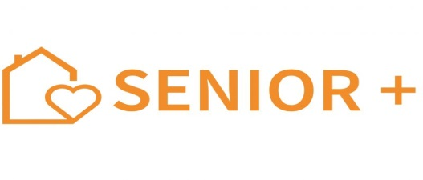

INFORMACJA DOTYCZĄCA ODPŁATNOŚCI ZA UDZIAŁ W ZAJĘCIACH REALIZOWANYCH W DZIENNYM DOMU „SENIOR +” W OLECKU

- Osoba samotnie gospodarująca:
DOCHÓD | STAWKA ODPŁATNOŚCI  (miesięcznie)
do 701 zł | NIEODPŁATNIE
od 701,01 zł do 1752,50 zł | 60,54 zł
od 1752,51 zł do 2103 zł | 121,07 zł
od 2103,01 zł do 2453,50 zł | 181,61 zł
od 2453,51 zł do 2804 zł | 242,14 zł
od 2804,01 zł do 3154,50 zł | 302,68 zł
od 3154,51 zł | 363,21 zł

- Osoba w gospodarstwie domowym z innymi osobami:
DOCHÓD | STAWKA ODPŁATNOŚCI  (miesięcznie)
do 528 zł | NIEODPŁATNIE
od 528 zł do 1320 zł | 121,07zł
od 1320,01 zł do 1584 zł | 181,61 zł
od 1584,01 zł do 1848 zł | 242,14 zł
od 1848,01 zł do 2112 zł | 302,68 zł
od 21212,01 zł do 2376 zł | 363,21 zł
od 2376,01 zł | 423,75 zł

